***УСТЬ-КУЛЬСКИЙ***

***«УСТЬ-КУЛЬСКИЙ ВЕСТНИК» - ПЕРИОДИЧЕСКОЕ ПЕЧАТНОЕ ИЗДАНИЕ В ФОРМЕ ГАЗЕТЫ, УЧРЕЖДЕННОЕ ДЛЯ ИЗДАНИЯ ОФИЦИАЛЬНЫХ И ИНЫХ АКТОВ ДУМЫ И АДМИНИСТРАЦИИ УСТЬ-КУЛЬСКОГО СЕЛЬСКОГО ПОСЕЛЕНИЯ, ТУЛУНСКОГО РАЙОНА, ИРКУТСКОЙ ОБЛАСТИ.***

***ВЕСТНИК***

*«28» февраля2025 год**№ 6*

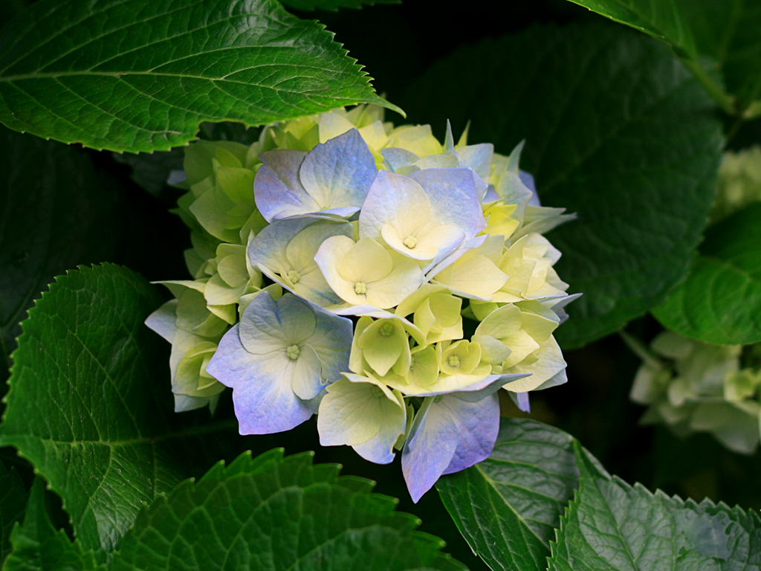

**28.02.2025г. №3**

**РОССИЙСКАЯ ФЕДЕРАЦИЯ**

**ИРКУТСКАЯ ОБЛАСТЬ**

**ТУЛУНСКИЙ МУНИЦИПАЛЬНЫЙ РАЙОН**

**УСТЬ–КУЛЬСКОЕ СЕЛЬСКОЕ ПОСЕЛЕНИЕ**

**РЕШЕНИЕ ДУМЫ**

**О ПОРЯДКЕ ПРЕДОСТАВЛЕНИЯ ИНЫХ МЕЖБЮДЖЕТНЫХ ТРАНСФЕРТОВ ИЗ БЮДЖЕТА УСТЬ-КУЛЬСКОГО МУНИЦИПАЛЬНОГО ОБРАЗОВАНИЯ БЮДЖЕТУ ТУЛУНСКОГО МУНИЦИПАЛЬНОГО РАЙОНА НА УВЕЛИЧЕНИЕ БЮДЖЕТНЫХ АССИГНОВАНИЙ МУНИЦИПАЛЬНОГО ДОРОЖНОГО ФОНДА ТУЛУНСКОГО МУНИЦИПАЛЬНОГО РАЙОНА**

В соответствии с Бюджетным кодексом Российской Федерации, Федеральным законом от 06.10.2003 № 131 «Об общих принципах организации местного самоуправления в Российской Федерации», Законом Иркутской области от 28.12.2023 N 165-ОЗ «О признании утратившими силу отдельных законов Иркутской области и отдельных положений законов Иркутской области», Уставом Усть-Кульского муниципального образования, в целях урегулирования вопроса использования остатков собственных средств дорожного фонда Усть-Кульского муниципального образования, неиспользованных по состоянию на 1 января 2025 года, и в связи с исключением вопросов дорожной деятельности из перечня вопросов местного значения сельских поселений, Дума Усть-Кульского сельского поселения

**РЕШИЛА:**

1. Утвердить порядок предоставления иных межбюджетных трансфертов из бюджета Усть-Кульского муниципального образования бюджету Тулунского муниципального района на увеличение бюджетных ассигнований муниципального дорожного фонда Тулунского муниципального района согласно приложению 1.
2. Утвердить Методику определения объема иных межбюджетных трансфертов из бюджета Усть-Кульского муниципального образования бюджету Тулунского муниципального района на увеличение бюджетных ассигнований муниципального дорожного фонда Тулунского муниципального района согласно приложению 2.
3. Утвердить форму Соглашения о предоставлении иных межбюджетных трансфертов из бюджета Усть-Кульского муниципального образования бюджету Тулунского муниципального района на увеличение бюджетных ассигнований муниципального дорожного фонда Тулунского муниципального района согласно приложению 3.
4. Настоящее решение вступает в силу с 01.03.2025 года.
5. Опубликовать настоящее решение в газете «Усть-Кульский вестник» и разместить на официальном сайте администрации Усть-Кульского сельского поселения в информационно-телекоммуникационной сети «Интернет».

Председатель Думы,

Глава Усть-Кульского сельского поселения

Т.А. Процан

Приложение 1

к решению Думы Усть-Кульского

муниципального образования

от «28» февраля 2025г. № 3

**Порядок**

**предоставления иных межбюджетных трансфертов из бюджета Усть-Кульского муниципального образования бюджету Тулунского муниципального района на увеличение бюджетных ассигнований муниципального дорожного фонда Тулунского муниципального района**

1. ОБЩИЕ ПОЛОЖЕНИЯ
2. Настоящий Порядок определяет основания и условия предоставления иных межбюджетных трансфертов из бюджета Усть-Кульского муниципального образования бюджету Тулунского муниципального района на увеличение бюджетных ассигнований муниципального дорожного фонда Тулунского муниципального района (далее – иные межбюджетные трансферты).
3. Иные межбюджетные трансферты предусматриваются в бюджете Усть-Кульского муниципального образования в целях урегулирования вопроса использования остатков собственных средств ликвидируемого дорожного фонда Усть-Кульского муниципального образования в связи с исключением вопросов дорожной деятельности из перечня вопросов местного значения сельских поселений, прекращением ими формирования дорожных фондов.
4. Расчет объема иных межбюджетных трансфертов, представляемых из бюджета Усть-Кульского сельского поселения бюджету Тулунского муниципального района за счет неиспользованных остатков средств муниципального дорожного фонда Усть-Кульского муниципального образования осуществляется в соответствии с Методикой определения объема иных межбюджетных трансфертов в соответствии с приложением 2 к решению Думы.
5. ПОРЯДОК И УСЛОВИЯ ПРЕДОСТАВЛЕНИЯ

ИНЫХ МЕЖБЮДЖЕТНЫХ ТРАНСФЕРТОВ

1. Основанием предоставления иных межбюджетных трансфертов

из бюджета Усть-Кульского муниципального образования Тулунского района бюджету Тулунского муниципального района является заключение соглашения между Администрацией Усть-Кульского сельского поселения Тулунского района и Администрацией Тулунского муниципального района о предоставлении иных межбюджетных трансфертов из бюджета Усть-Кульского муниципального образования Тулунского района бюджету Тулунского муниципального района на увеличение бюджетных ассигнований муниципального дорожного фонда Тулунского муниципального района (далее – соглашение) по форме в соответствии с приложением 3 к решению Думы.

1. Объем средств иных межбюджетных трансфертов утверждается решением Думы Усть-Кульского сельского поселения о бюджете Усть-Кульского муниципального образования на очередной финансовый год и плановый период (далее – бюджет сельского поселения) на основании соглашения.
2. Иные межбюджетные трансферты предоставляются в пределах бюджетных ассигнований и лимитов бюджетных обязательств, утвержденных сводной бюджетной росписью бюджета сельского поселения.
3. Иные межбюджетные трансферты, передаваемые бюджету Тулунского муниципального района, учитываются Тулунским муниципальным районом в составе доходов согласно бюджетной классификации, а также направляются и расходуются по целевому назначению.
4. КОНТРОЛЬ ЗА ИСПОЛЬЗОВАНИЕМ ИНЫХ

МЕЖБЮДЖЕТНЫХ ТРАНСФЕРТОВ

1. Органы местного самоуправления Тулунского муниципального района в случае запроса администрации Усть-Кульского сельского поселения Тулунского района представляют документы и материалы о расходовании средств иных межбюджетных трансфертов.
2. Органы местного самоуправления Тулунского муниципального района несут ответственность за нецелевое использование иных межбюджетных трансфертов, полученных из бюджета сельского поселения, и достоверность представляемых документов и материалов.

Приложение 2

к решению Думы Усть-Кульского

муниципального образования

от «28» февраля 2025г. № 3

**Методика определения объема**

**иных межбюджетных трансфертов из бюджета Усть-Кульского муниципального образования бюджету Тулунского муниципального района на увеличение бюджетных ассигнований муниципального дорожного фонда Тулунского муниципального района**

Настоящая Методика устанавливает порядок определения объема межбюджетных трансфертов из бюджета Усть-Кульского муниципального образования бюджету Тулунского муниципального района на увеличение бюджетных ассигнований муниципального дорожного фонда Тулунского муниципального района за счет неиспользованных остатков средств дорожного фонда Усть-Кульского муниципального образования.

Объем иных межбюджетных трансфертов, предоставляемый из бюджета сельского поселения в бюджет района определяется по следующей формуле:

**ОМБТ**=**Оост**.- **Кдф**,где:

**Кдф -** объем бюджетных ассигнований дорожного фонда на оплату заключенных муниципальных контрактов на поставку товаров, выполнение работ, оказание услуг, подлежавших в соответствии с условиями этих муниципальных контрактов оплате в 2024 году, в объеме, не превышающем остатка не использованных на начало 2025 года бюджетных ассигнований дорожного фонда на исполнение указанных муниципальных контрактов;

**Оост -** объем бюджетных ассигнований дорожного фонда не использованный по состоянию на 01.01.2025года, который определяется по следующей формуле:

**Оост**=**Идох**+**Ирасх** , где:

**Идох -** разница между фактически поступившим в отчетном финансовом году и прогнозировавшийся при формировании дорожного фонда объемом акцизов по подакцизным товарам (продукции) производимым на территории Российской Федерации;

**Ирасх –** бюджетные ассигнования муниципального дорожного фонда, не исполненные в отчетном году.

Приложение 3

к решению Думы Усть-Кульского

муниципального образования

от «28» февраля 2025г. № 3

**СОГЛАШЕНИЕ**

**о предоставлении иных межбюджетных трансфертов из бюджета Усть-Кульского муниципального образования бюджету Тулунского муниципального района на увеличение бюджетных ассигнований муниципального дорожного фонда Тулунского муниципального района**

с. Усть-Кульск

Администрация Усть-Кульского сельского поселения, именуемая в дальнейшем Поселение, в лице Главы Процан Т.А., действующего на основании Устава с одной стороны Администрация Тулунского муниципального района, именуемая в дальнейшем Район, в лице мэра Тюкова А.Ю., действующего на основании Устава, с другой стороны, именуемые в дальнейшем Сторонами, заключили настоящее Соглашение о нижеследующем:

1. Предмет Соглашения
2. Предметом настоящего Соглашения является перечисление остатков собственных средств дорожного фонда Усть-Кульского муниципального образования Тулунского района, неиспользованных по состоянию на 01.01.2025 года, в сумме ____рублей (прописать) из бюджета Усть-Кульского муниципального образования Тулунского района (далее – бюджет сельского поселения) в бюджет Тулунского муниципального района в виде иных межбюджетных трансфертов на увеличение бюджетных ассигнований муниципального дорожного фонда Тулунского муниципального района.
3. Порядок и сроки перечисления иного межбюджетного трансферта
   1. Иной межбюджетный трансферт предоставляется в пределах бюджетных ассигнований, предусмотренных в решении Усть-Кульского сельского поселения о бюджете муниципального образования на 2025 год и плановый период 2026 и 2027 годов.
   2. Перечисление иного межбюджетного трансферта из бюджета сельского поселения в бюджет Тулунского муниципального района осуществляется в течение 3-х месяцев с момента утверждения решения о внесении изменений в бюджет Усть-Кульского муниципального образования на 2025 год и плановый период 2026 и 2027 годов, но не позднее __. __.2025 года.
4. Права и обязанности сторон
5. Район обязуется:
6. Обеспечить расходование иного межбюджетного трансферта на финансовое обеспечение дорожной деятельности в отношении автомобильных дорог местного значения Тулунского муниципального района.
7. Выполнять иные обязательства, установленные бюджетным законодательством.
8. Район в праве:
9. Обращаться в администрацию Усть-Кульского сельского поселения за разъяснениями в связи с исполнением настоящего Соглашения.
10. Осуществлять иные права, установленные бюджетным законодательством Российской Федерации, законодательством Иркутской области и настоящим Соглашением.
11. Поселение обязуется:
12. Обеспечить предоставление иного межбюджетного трансферта бюджету Тулунского муниципального образования в сумме и сроки, установленные настоящим Соглашением.
13. Выполнять иные обязательства, установленные бюджетным законодательством Российской Федерации, законодательством Иркутской области и настоящим Соглашением.
14. Поселение в праве:
15. Запрашивать у администрации района документы и материалы, необходимые для осуществления контроля за соблюдением обязательств, предусмотренных Соглашением.
16. Осуществлять иные права, установленные бюджетным законодательством Российской Федерации, законодательством Иркутской области и настоящим Соглашением.
17. Ответственность сторон
18. Стороны несут ответственность за неисполнение (ненадлежащее

исполнение) предусмотренных настоящим Соглашением обязанностей, в соответствии с законодательством и настоящим Соглашением.

1. Ответственность сторон, предусмотренная настоящим Соглашением, не наступает в случаях, если неисполнение (ненадлежащее исполнение) обязанностей было допущено вследствие действия третьих лиц.
2. Заключительные положения
3. Споры, возникающие между Сторонами в связи с исполнением настоящего Соглашения, решаются ими, по возможности, путем проведения переговоров с оформлением соответствующих протоколов или иных документов. При не достижении согласия споры между Сторонами решаются в судебном порядке.
4. Подписанное Сторонами Соглашение вступает в силу с даты подписания Соглашения Сторонами и действует до полного исполнения обязательств.
5. Изменение настоящего Соглашения осуществляется по инициативе Сторон и оформляется в виде дополнительного соглашения к настоящему Соглашению, которое является его неотъемлемой частью.
6. Досрочное расторжение настоящего Соглашения возможно при взаимном согласии Сторон.
7. Реквизиты и подписи

**28.02.2025г. №4**

**РОССИЙСКАЯ ФЕДЕРАЦИЯ**

**ИРКУТСКАЯ ОБЛАСТЬ**

**ТУЛУНСКИЙ МУНИЦИПАЛЬНЫЙ РАЙОН**

**УСТЬ–КУЛЬСКОЕ СЕЛЬСКОЕ ПОСЕЛЕНИЕ**

**РЕШЕНИЕ ДУМЫ**

**О ВНЕСЕНИИ ИЗМЕНЕНИЙ В РЕШЕНИЕ ДУМЫ УСТЬ-КУЛЬСКОГО СЕЛЬСКОГО ПОСЕЛЕНИЯ ОТ 25.11.2024 ГОДА №32 «О НАЛОГЕ НА ИМУЩЕСТВО ФИЗИЧЕСКИХ ЛИЦ**

В соответствии с абзацем шестым подпункта 1 пункта 2 статьи 406 Налогового кодекса Российской Федерации, руководствуясь статьей [14](consultantplus://offline/ref=85846C93A4E77B772FB96CF8414FB66CBDC65ED45930DDE43248D196D788E37D64E7D7CD0EB93B96j4EDC) Федерального закона от 06.10.2003 года № 131-ФЗ «Об общих принципах организации местного самоуправления в Российской Федерации», статьями 6, 33, 48 Устава Усть-Кульского муниципального образования, Дума Усть-Кульского сельского поселения

**РЕШИЛА:**

1. Внести в решение Думы Усть-Кульского сельского поселения от 25.11.2024 года №32 «О налоге на имущество физических лиц» следующие изменения:

в пункте 5 таблицы пункта 3 решения слово «, предоставленных» и слово «, дачного» исключить.

2. Установить, что настоящее решение вступает в силу по истечении одного месяца со дня его официального опубликования и распространяется на правоотношения, возникшие с 1 января 2025 года.

3. Опубликовать настоящее решение в газете «Усть-Кульский вестник» и разместить на официальном сайте Усть-Кульского сельского поселения в информационно – телекоммуникационной сети «Интернет».

Председатель Думы,

Глава Усть-Кульского сельского поселения

Т.А. Процан

**28.02.2025г. №5**

**РОССИЙСКАЯ ФЕДЕРАЦИЯ**

**ИРКУТСКАЯ ОБЛАСТЬ**

**ТУЛУНСКИЙ МУНИЦИПАЛЬНЫЙ РАЙОН**

**УСТЬ–КУЛЬСКОЕ СЕЛЬСКОЕ ПОСЕЛЕНИЕ**

**РЕШЕНИЕ ДУМЫ**

***О ПРИЗНАНИИ УТРАТИВШИМИ СИЛУ РЕШЕНИЙ ДУМЫ УСТЬ-КУЛЬСКОГО СЕЛЬСКОГО ПОСЕЛЕНИЯ В СФЕРЕ МУНИЦИПАЛЬНОГО КОНТРОЛЯ НА АВТОМОБИЛЬНОМ ТРАНСПОРТЕ, ГОРОДСКОМ НАЗЕМНОМ ЭЛЕКТРИЧЕСКОМ ТРАНСПОРТЕ И В ДОРОЖНОМ ХОЗЯЙСТВЕ***

В связи с признанием с 01.01.2025 года утратившим силу Закона Иркутской области от 03.11.2016 года №96-ОЗ «О закреплении за сельскими поселениями Иркутской области вопросов местного значения» в соответствии с Законом Иркутской области от 28.12.2023 года №165-ОЗ «О признании утратившими силу отдельных законов Иркутской области и отдельных положений законов Иркутской области», руководствуясь статьями 24, 47 Устава Усть-Кульского муниципального образования, руководствуясь статьями 33, 48 Устава Усть-Кульского муниципального образования, Дума Усть-Кульского муниципального образования

**РЕШИЛА:**

1. Признать утратившими силу:

1.1. Решение Думы Усть-Кульского сельского поселения от 29.10.2021 г. № 21 «Об утверждении Положения о муниципальном контроле на автомобильном транспорте, городском наземном электрическом транспорте и в дорожном хозяйстве в границах населенных пунктов Усть-Кульского сельского поселения»;

1.2. Решение Думы Усть-Кульского сельского поселения от 15.06.2022 г. № 16 «О внесении изменений в Положение о муниципальном контроле на автомобильном транспорте и в дорожном хозяйстве в границах населенных пунктов Усть-Кульского сельского поселения, утвержденное решением Думы Усть-Кульского сельского поселения от 29.10.2021 г. № 21»;

1.3. Решение Думы Усть-Кульского сельского поселения от 29.11.2022 г. №13 «Об утверждении ключевых показателей и их целевых значений, индикативных показателей муниципального контроля на автомобильном транспорте, городском наземном электрическом транспорте и в дорожном хозяйстве в границах населенных пунктов Усть-Кульского сельского поселения».

2. Опубликовать настоящее решение в газете «Усть-Кульский вестник» и разместить на официальном сайте Администрации Усть-Кульского сельского поселения в информационно-телекоммуникационной сети Интернет.

3. Настоящее решение вступает в силу со дня его [**опубликования**](https://internet.garant.ru/document/redirect/404508821/0).

Председатель Думы,

Глава Усть-Кульского сельского поселения

Т.А. Процан